Ejercicio 06

private int mcd(int a, int b) {
if (a < 0 || b < 0) {
System.err.println("Los números deben ser positivos");
return -1;
} else if (a == 1 || b == 1) {
return 1;
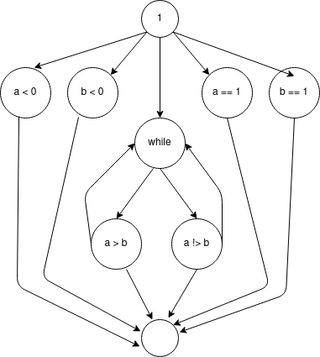
} else {
while (a != b) {
if (a > b) {
a -= b;
} else {
b -= a;
}
}
return a;
}
}

Número de regiones = 8
Aristas – Nodos + 2 = 15 - 9 + 2 = 8
Nodos predicados = ??

